**муниципальное учреждение культуры Каменского района**

**«Межпоселенческая центральная библиотека»**

**муниципальное бюджетное учреждение культуры**

**Калитвенского сельского поселения**

**«Калитвенская сельская библиотека»**

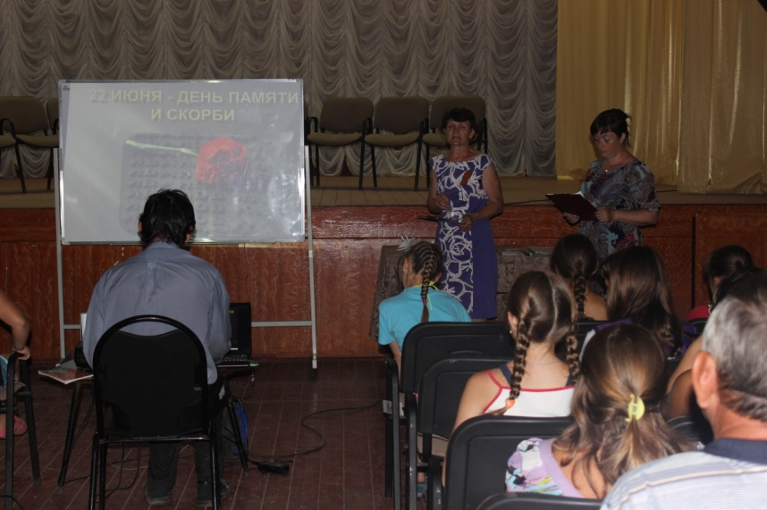**Паспорт массового мероприятия**

**Дата:** 22 июня 2015г.

**Форма массового мероприятия:**

Час памяти

**Тема:** «Превратились в белых журавлей»

**Место проведения:** Калитвенский ЦКС (актовый зал)

**Гости и участники:**

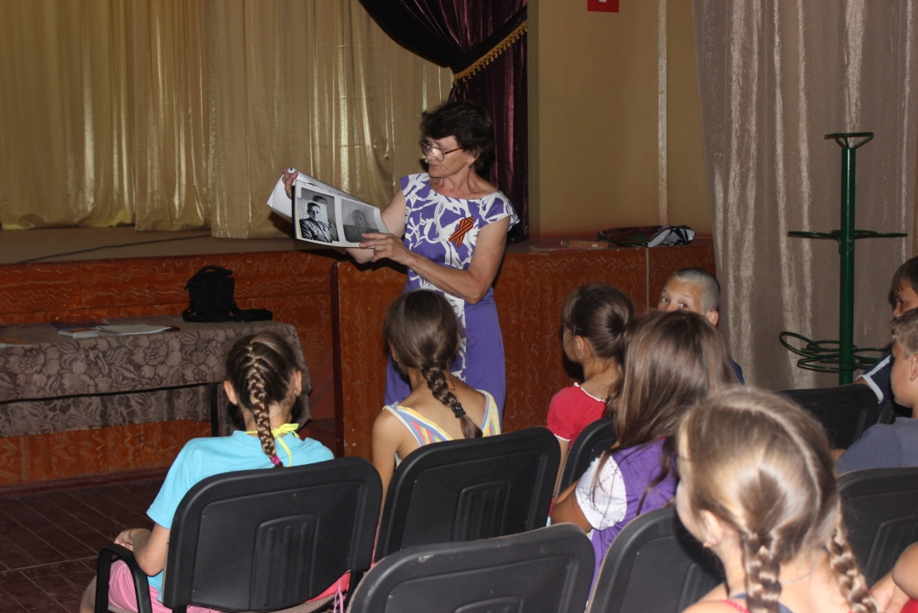Ветераны, жители станицы Калитвенской, гости, школьная летняя площадка, воспитатели, представители администрации КСП,

**Схема мероприятия, темы выступлений:**

1. Презентация, посвященная дню памяти и скорби
2. Слайд-шоу
3. Минута молчания

Директор С.В. Кудинова